Etapa 01 – Programação Java 02
Projeto com entregas semanais.
Data | Atividade
21/05/2020 | Apresentação do projeto e cronograma
28/05/2020 | Entrega do modelo de dados sendo criado via Java e as funcionalidades 1 e 2
04/06/2020 | Entrega das funcionalidades 3 e 4
11/06/2020 | Entrega das funcionalidades 5 e 6
18/06/2020 | Entrega com apresentação final – AV2
Implementar o projeto com as seguintes funcionalidades de venda.
Implementar o Banco de Dados Relacional utilizando Java. Utilizar a figura 01 como referência.
01 - Cadastrar e LOGIN
- Com um Web Service após o cliente digitar o CPF identificar se ja esta cadastrado. caso não esteja realizar cadastro, caso esteja continuar.
- No Cadastro solicitar o CEP. Obter os dados de rua, bairro, cidade via web service de CEP.
- SITE_CEP = http://cep.republicavirtual.com.br/web_cep.php?cep=SEUCEP&formato=xml;
- SITE_CEP = https://viacep.com.br/ws/01001000/json/
- Persistir os dados em tabela de banco de dados relacional.
02 - Adicionar Pedido
- Apresentar lista de produtos.
- Permitir ao cliente realizar a adição do item.
- Persistir os dados em tabela de banco de dados relacional.
03 - Ver Carrinho
Listar os itens do pedido selecionados pelo ciente.
04 - Selecionar Pagamento
- Transferência Bancária, solicitar o comprovante.
- Cartão de Débito
- Cartão de Crédito
- Pick Pay
- Android Pay
05 - Cancelar Pedido
Remover todo os itens selecionados e o pedido
06 - Confirmar Pedido
Registar os dados em banco.
Apresentar o modelo de dados do banco de dados relacional.
Criar os casos de uso com fluxo principal. Este fluxo ajudará a vocês na codificação de cada uma das funcionalidade. Seria escrever o que o sistema faz para depois ficar simples a programação.
Modelo de dados sugerido:
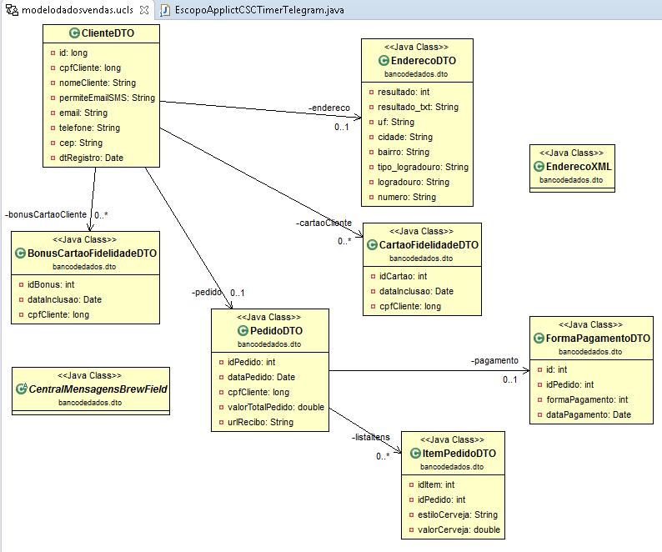
Figura 01
No GitHub https://github.com/douglasrm87/Programacao1e2, poderão obter a biblioteca XStream.jar.
Observar a classe:
import java.io.BufferedReader;
import java.io.IOException;
import java.io.InputStream;
import java.io.InputStreamReader;
import java.net.MalformedURLException;
import java.net.URL;
import com.thoughtworks.xstream.XStream;
import com.thoughtworks.xstream.io.xml.DomDriver;
public class EnderecoXML {
public static void main(String[] args) {
new EnderecoXML().carregarDadosArqXML("80050350");
}
public EnderecoDTO carregarDadosArqXML(String cep) {
XStream stream = new XStream(new DomDriver());
stream.alias("webservicecep", EnderecoDTO.class);
String cepXML = carregarPaginaHTML(cep);
EnderecoDTO end = (EnderecoDTO) stream.fromXML(cepXML);
System.out.println("Meu endereco: " + end);
return end;
}
private String carregarPaginaHTML(String cep) {
StringBuilder conteudoHTML = new StringBuilder();
URL tUrl;
InputStream tInput;
String tLinha;
try {
tUrl = new URL(String.format(CentralMensagensBrewField.SITE_CEP, cep));
tInput = tUrl.openStream();
try (InputStreamReader tArq1 = new InputStreamReader(tInput);
BufferedReader tArq2 = new BufferedReader(tArq1);) {
while (true) {
tLinha = tArq2.readLine();
if (tLinha == null) {
break;
}
conteudoHTML.append(tLinha);
conteudoHTML.append("\n");
}
} catch (MalformedURLException e1) {
System.out.println("URL inválida: " + e1.getMessage());
} catch (IOException e2) {
System.out.println("Erro na obtenção do objeto: " + e2.getMessage());
}
} catch (MalformedURLException e) {
e.printStackTrace();
} catch (IOException e) {
System.out.println(
"Servidor Keyserver não localiza. Verificar se o acesso ao servidor é válido e liberado pela Internet.");
}
return conteudoHTML.toString();
}
}
Pré-Requisitos
Neste trabalho práticos deverá ser envolvido os seguintes conceitos vistos em sala de aula:
a) Herança, Sobrescrita de métodos e Polimorfismo
b) Sobrecarga de métodos
c) Classe Abstrata ou Interface
d) Tratamento de exceções
e) Coleções – Interface List com Tipos Parametrizados /Generics
f) Acesso a Web Services – Rest
g) Interface Gráfica Swing
h) Gravar os dados em Banco de Dados pela API JDBC

